
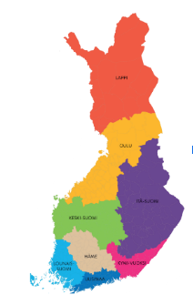
Itä-Suomen latualue
Toimintakertomus 2025 30.9.2025
Aluetyöryhmä
Aluekokous 4.10.2025
Päivitetty 10.2.2026

Suunnitelma
Aluetoiminnan tavoitteena on lisätä yhdistysten ja niiden jäsenten yhteenkuuluvuutta keskinäisen kanssakäymisen ja lisääntyvän viestinnän avulla.

Toteutamme alueella tapahtumia, retkiä ja koulutuksia aluekokouksen yhteydessä vahvistamaan yhteisöllisyyttä. Lisäksi tarjoamme yhdistyksille vertaistukea ja järjestämme kerran vuodessa yhdistysvierailun. Vahvistamme alueen viestintää Yhdistyspolun kautta ja hyödynnämme Facebookia. Alueen puheenjohtajille on perusteilla WhatsApp-ryhmä.

Latualueella on 27 yhdistystä ja 4 tunturikerhoa. Jäsenmäärä syyskuussa oli 13.253 ja maksaneita jäseniä 12.503 (13.094).

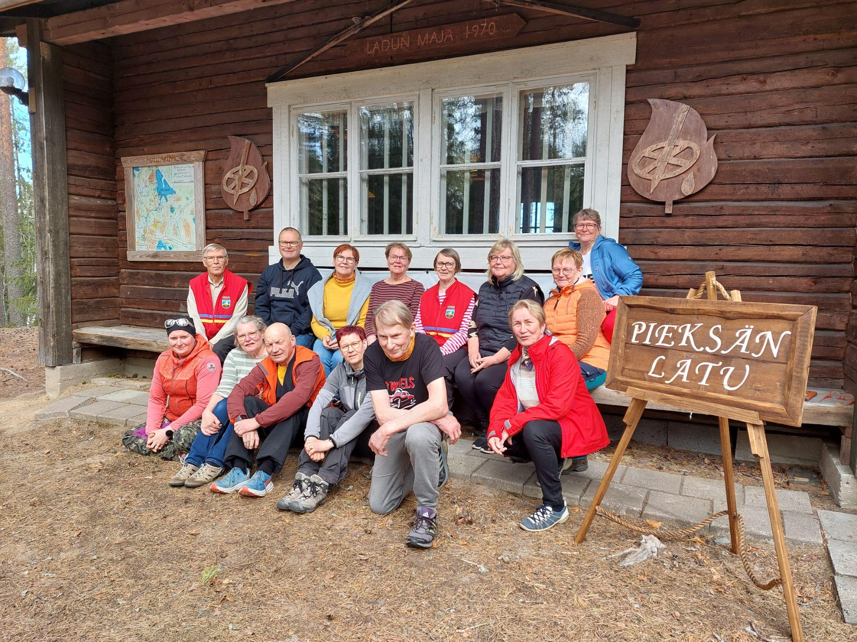
Toimenpiteet
Olemme jakaneet latualueemme neljään pienempään alueeseen (Pohjois-Karjala, Pohjois-Savo ja Kainuu, keskinen Savo ja eteläinen Savo) ja teemme yhdistysvierailun (ns. kummiyhdistysvierailu) aluetyöryhmänä kerran vuodessa yhdelle alueelle.

Tapahtumat ja retket
Tänä vuonna yhdistysvierailuvuorossa olivat eteläisen Savon yhdistykset ja kutsuimme heidät Pieksän Ladun isännöimään tapaamiseen latumajalle lauantaina 17.5. keskustelemaan heidän ja meidän ajankohtaisista asioista, tutustumaan toisiimme, antamaan ja saamaan ideoita ja ajatuksia. Tapaamiseen osallistui 17 henkilöä kuudesta yhdistyksestä.
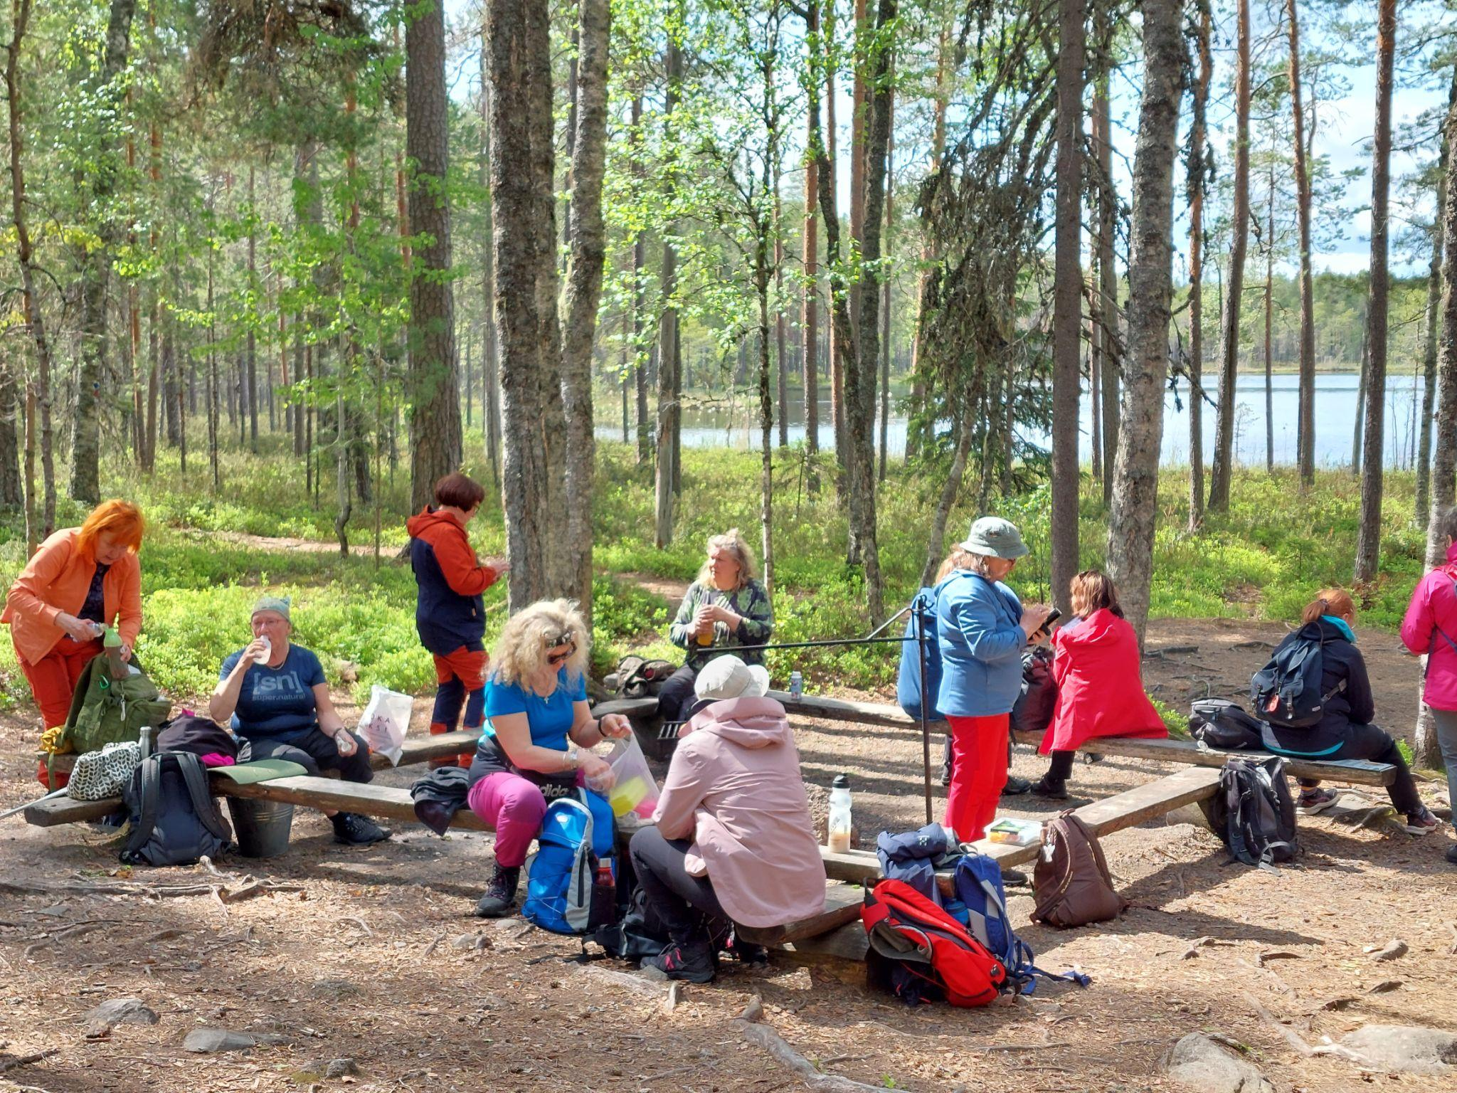
Samassa yhteydessä perjantaina pidettiin aluetyöryhmän vuoden ainoa läsnäolokokous Partaharjun tiloissa.

Pyhä-Häkin kansallispuistoretki toteutettiin lauantaina 7.6. Retkeen osallistui 26 aikuista ja kaksi lasta kuudesta yhdistyksestä. Oppaat saimme paikallisesta Saarijärven Ladusta (Keski-Suomen latualue).

Elokuulle suunniteltua Nuku yö ulkona -tapahtumaa 30.8. Kivennavalla ei päästy toteuttamaan. Uutena tapahtumana esitettiin polkujuoksu/kävely cup 2025 -tapahtumaa, ja siihen saatiinkin heti kolme järjestäjää. Ensimmäinen tapahtuma toukokuussa peruttiin järjestäjän toimesta, mutta tapahtumat järjestettiin suunnitellusti 16.8. Mikkelissä ja 20.9. Kajaanissa. Mikkelissä osallistujia oli vain omasta yhdistyksestä (4) ja Kajaanissa kahdesta muusta yhdistyksestä (12 ja yksi lapsi). Mukavat koko perheen ulkoilu- ja retkitapahtumat. Lapinlahden Ladun isännöimää Nuku yö ulkona -tapahtumaa markkinoitiin latualueen uutiskirjeissä.

Muut tapahtumat
Puheenjohtajapäiviä ei järjestetty erillisenä tapahtumana, vaan aluekokouksen yhteyteen sijoitettiin puheenjohtajien tapaaminen.

Koulutukset
Suomen Ladun koulutuksista alueella ei ole erillistä listausta.
Aluekokouksen yhteydessä sunnuntaina 5.10. järjestettiin Ohjattu ulkoilu yhdistyksessä -työpaja, jonka veti Susanne Blomqvist Suomen Ladun toimistolta. Osallistujia oli Susannen lisäksi 16 neljästä yhdistyksestä.

Muu toiminta
Aluetyöryhmä kokoontui etänä tarpeen mukaan. Yksi kokous vuodessa pidettiin läsnäolokokouksena yhdistysvierailun yhteydessä Pieksämäellä. Alueyhdyshenkilö kutsui kokoukset koolle.

Viestintä
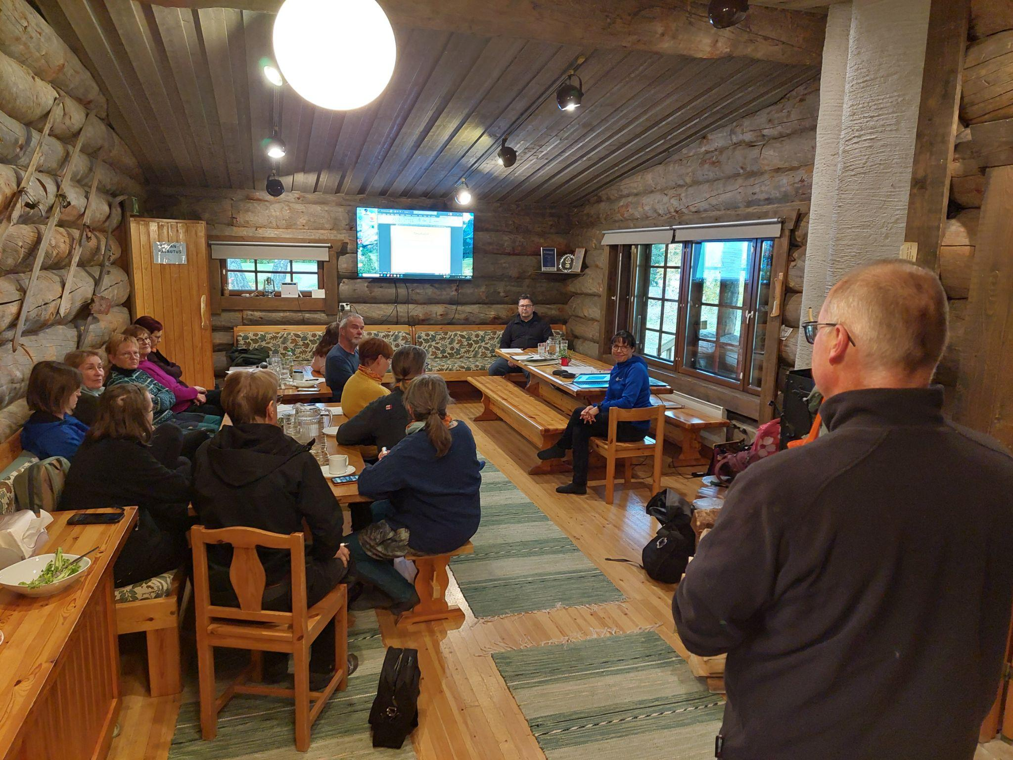
Lähetimme alueen yhdistysten luottamushenkilöille Yhdistyspolun kautta 9 uutiskirjettä. Lisäksi tapahtumia tallennettiin Yhdistyspolkuun.
Ylläpidämme alueen ja puheenjohtajien omia Facebook-sivuja ja viestimme siellä alueen tapahtumista. Puheenjohtajien WhatsApp-ryhmän kokoamista jatketaan.

Kokoukset
Suomen Ladun kevätkokous järjestettiin etänä, joten ei ollut aluepalaveria.
Aluekokous pidettiin lauantaina 4.10. Kuopiossa Puijon Ladun majalla, Pilpassa (kuva). Samassa yhteydessä oli puheenjohtajatapaaminen ja sunnuntaina koulutus. Kokouksessa oli mukana 19 osallistujaa 10 yhdistyksestä.
Suomen Ladun syyskokouksen yhteydessä Jyväskylässä ei järjestetty aluepalavereita.

Aluetyöryhmä 2025
jäsenet
Seija Huotari (Suomussalmen Samoilijat ry)
Anja Korhonen (Juankosken Kuntoilijat ry)
Kirsti Mikkanen (Juankosken Kuntoilijat ry)
Tanja Perkkiö (Joensuun Latu ry)
Jyrki Ryhänen (Puijon Latu ry)
alueyhdyshenkilö
Helena Turkki (Ristiinan Rinkka ry)
_______________________________________________________________________

Kiitos kaikille aluetoiminnassa eri tavoin mukana olleille.
Erityiskiitos kaikille isäntäyhdistys- ja järjestelyvastuutoimijoille.

